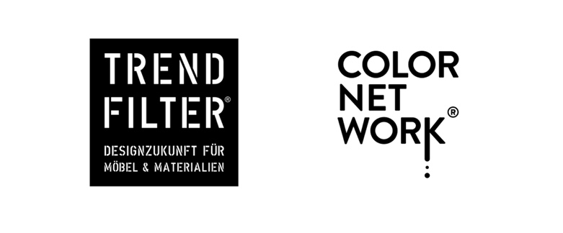

Bünde, den 11. September 2024

Pressemitteilung

Ballerina-Küchen neuer Netzwerkpartner

COLORNETWORK und TRENDFILTER bringen Farbe und Expertise in den Küchenherbst

Das COLORNETWORK startet mit voller Kraft in die Küchenbranche. Dafür hat das Netzwerk in diesem Herbst einen prominenten neuen Netzwerkpartner gefunden: Ballerina-Küchen.

Ballerina-Küchen stellt seit 1978 individuelle Küchen- und Wohnlösungen her. Mit rund 385 Mitarbeitenden produziert das mittelständische Unternehmen in Rödinghausen jährlich rund 28.000 Küchen und verbindet dabei höchste Qualität mit innovativem Design. Mit maßgeschneiderten Lösungen und einem starken Engagement für Nachhaltigkeit setzt Ballerina Küchen Maßstäbe in der Küchenbranche.

Alle acht bisherigen COLORNETWORK-Farben, die Sustained Colors, hat der Küchenhersteller ab sofort in sein Repertoire aufgenommen. Küchen in den Farbvarianten „live simple!“, „dive deep!“ und „feel jade!“ werden während der Herbstmessewoche im Showroom am Firmensitz in Rödinghausen zu sehen sein. Eine separate Musterpräsentation in der Ausstellung zeigt die Kombinationsfähigkeit aller Farben.

Gerade „live simple!“, die neue Sustained Color Nr. 8, ist eine Farbe wie geschaffen für die Küche. Es ist ein von der Natur inspirierter, emotionaler Weißton. Er ist vielseitig, strahlt Wärme aus und hat einen angenehm zurückhaltenden Charakter. Dieser Weißton spiegelt den Aufbruch der Menschheit zu mehr Natürlichkeit, mehr Umweltbewusstsein und einem gesunden Lebensstil wider und spricht somit eine Zielgruppe an, die auch Ballerina Küchen mit ihren hochwertigen Produktlinien adressiert.

„Wir haben das COLORNETWORK schon lange im Blick und sind überzeugt, dass die Farben für Küchen und Wohnraumlösungen den richtigen Ton treffen. Das Ergebnis unserer Kooperation wird die Fachbesucher hier im Showroom sicher begeistern“, sagt Heidrun Brinkmeyer, Geschäftsführerin von Ballerina-Küchen, über die Kooperation.

Mit dem Neuzugang Ballerina macht das 2020 gegründete COLORNETWORK einen großen Schritt in eine weitere Produktkategorie. Die nunmehr 40 Partner zeichnen sich durch nachhaltiges und interdisziplinäres Handeln aus. Das COLORNETWORK denkt und interpretiert Farbe völlig neu und bezieht dabei auch die psychologische Wirkung auf den Menschen mit ein.

„Es ist ein großartiges Signal für alle Beteiligten, dass wir mit Ballerina eine starke Präsenz im Lebensraum Küche sicherstellen können. Wir sind sehr gespannt, wie die Fachhändler das Thema in den kommenden Tagen und Wochen aufnehmen“, sagt die COLORNETWORK-Initiatorin Katrin de Louw.

Auch an anderer Stelle erobert Katrin de Louw mit dem COLORNETWORK und ihrem Beratungsunternehmen TRENDFILTER den Küchenhandel. Auf der area30 sind beide Marken mit einem Infostand in der Innovation Area vertreten. Darüber hinaus bereitet de Louw einen informativen und unterhaltsamen Fachvortrag für die area30 vor. Der Titel lautet: „Trendfilter® 2025+: Küche! Designtrends und Ideen für Hersteller und Handel“. Darin skizziert sie die Zukunft des Küchendesigns in Bezug auf Farb- und Materialkombinationen sowie Formen, Funktionen und Planungen. Es werden nicht nur konkrete und umsetzbare Trendbeispiele gezeigt, sondern auch verkaufsfördernde Ideen und Ansätze für den Küchenhandel vorgestellt. Der Vortrag findet am Sonntag, Montag und Dienstag, den 22., 23., und 24. September 2024, jeweils um 14.00 Uhr statt.

Über das COLORNETWORK:

Weitere Partner im Netzwerk: Arbonia Doors, Blanco, Brain of Materials, Conal, Weitere Partner im Netzwerk: Arbonia Doors, Blanco, Brain of Materials, Conal, Continental, Creative Partner, Egger, Erfurt, Europlac, Felix Schoeller, Filmolux, Furnipart, Hera, Hohenberger, HWB, Koelnmesse, Lehmann, Linak, Mobitec, Munksjö, Mynt, Neelsen, Neolith, Object Carpet, PaletteCAD, Pfleiderer, RAL, Raumprobe, Schmitz Wila, Silke Marsen Interiors, Strate Druck, Surteco, Trendfairs, Turn, Vario Büromöbeleinrichtungen, Vogelsänger Studios, Wever Ducré und Wineo. COLORNETWORK® ist eine Marke des TRENDFILTER.

Zu sehen sind die bisher acht Sustained Colors mit den jeweiligen Accessory References als modische Kombinationsempfehlungen auch im Furniture Future Forum in Uhlendiekstraße 88, 32257 Bünde. Dort sind die Farben als Installationen zu sehen – am besten mit vorheriger Terminabsprache.

Partner und Produkte sind auf www.colornetwork.org zu finden.

